* Encoding: UTF-8.

FREQUENCIES VARIABLES= recommend
/BARCHART FREQ
/ORDER=ANALYSIS.

Frecuencias

Notas
Salida creada |  | 09-JUN-2020 18:39:43
Comentarios
Entrada | Datos | B:\Virus\Documents\UNIVERSIDAD\SEMESTRE IV\Modelación y Simulación\Simulaicon_proyecto_final\estadistico\db_proyect.sav
Entrada | Conjunto de datos activo | ConjuntoDatos1
Entrada | Filtro | <ninguno>
Entrada | Ponderación | <ninguno>
Entrada | Segmentar archivo | <ninguno>
Entrada | N de filas en el archivo de datos de trabajo | 167
Manejo de valores perdidos | Definición de perdidos | Los valores perdidos definidos por el usuario se tratan como perdidos.
Manejo de valores perdidos | Casos utilizados | Las estadísticas se basan en todos los casos con datos válidos.
Sintaxis |  | FREQUENCIES VARIABLES= recommend  /BARCHART FREQ  /ORDER=ANALYSIS.
Recursos | Tiempo de procesador | 00:00:00.11
Recursos | Tiempo transcurrido | 00:00:00.12

Estadísticos
id_recommend
N | Válido | 160
N | Perdidos | 7

Recomiendan
 |  | Frecuencia | Porcentaje | Porcentaje válido | Porcentaje acumulado
Válido | SI | 84 | 50.3 | 52.5 | 52.5
Válido | No | 76 | 45.5 | 47.5 | 100.0
Válido | Total | 160 | 95.8 | 100.0
Perdidos | Sistema | 7 | 4.2
Total |  | 167 | 100.0

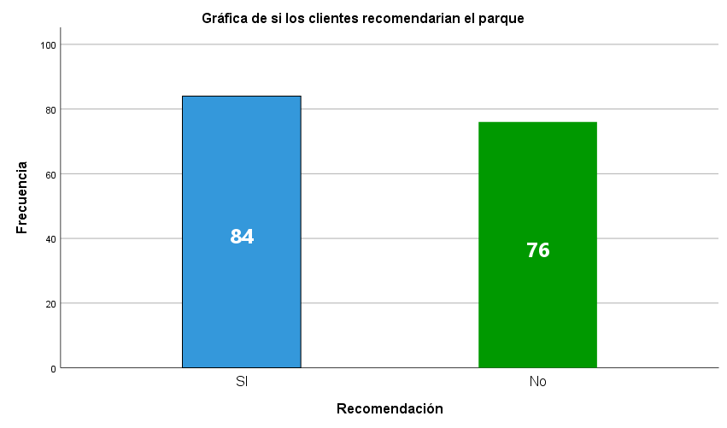

Frecuencias

Notas
Salida creada |  | 09-JUN-2020 18:39:43
Comentarios
Entrada | Datos | B:\Virus\Documents\UNIVERSIDAD\SEMESTRE IV\Modelación y Simulación\Simulaicon_proyecto_final\estadistico\db_proyect.sav
Entrada | Conjunto de datos activo | ConjuntoDatos1
Entrada | Filtro | <ninguno>
Entrada | Ponderación | <ninguno>
Entrada | Segmentar archivo | <ninguno>
Entrada | N de filas en el archivo de datos de trabajo | 167
Manejo de valores perdidos | Definición de perdidos | Los valores perdidos definidos por el usuario se tratan como perdidos.
Manejo de valores perdidos | Casos utilizados | Las estadísticas se basan en todos los casos con datos válidos.
Sintaxis |  | FREQUENCIES VARIABLES=recommend  /PIECHART FREQ  /ORDER=ANALYSIS.
Recursos | Tiempo de procesador | 00:00:00.08
Recursos | Tiempo transcurrido | 00:00:00.09

